**Cercle Littéraire de Lausanne, Atelier de poésie 27 juin 2025**

**Rire et poésie, à l'aune d'Aristophane**

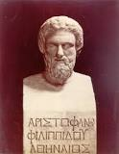

*Buste d'Aristophane (*[*Musée des Offices*](https://fr.wikipedia.org/wiki/Mus%C3%A9e_des_Offices)*,* [*Florence*](https://fr.wikipedia.org/wiki/Florence)*) Buste contesté car Aristophane nous apprend qu’il était chauve à trente ans.*

**Qui est Aristophane ?**

*Ἀριστοφάνης* (446 env. – 385) *poète* comique grec, originaire du dème de *Cydathénée* (quartier d'Athènes), longue *carrière* *poétique* : composa des comédies de 427 à 386, soit 44 pièces selon les érudits alexandrins (35 pièces originales, plus cinq reprises de ses propres pièces et quatre d’attribution douteuse). La plupart de ses comédies sont connues par des fragments ou sont perdues ; seules 11 nous sont parvenues. Témoignage unique sur la période claire-obscure de Périclès (démocratie - guerre contre Sparte), qui met en scène et dénonce les travers d’une cité modèle occidental, soit une Athènes stigmatisée de maux : impérialisme, bellicisme, incurie et aventurisme politiques, manies délatrices et procédurières, déviance des pensées et des mœurs nouvelles, narcissisme et phraséologie littéraires, bref un contexte délétère dont Aristophane s’efforce d’écarter ses concitoyens. Une poétique politique au sens le plus noble.

**Le rire poétique d’Aristophane**

*Le rire est le propre de l’homme* disait Rabelais, qui voyait dans l’humour une manifestation de l’intelligence humaine et une arme critique des mœurs de son temps. Le *rire* d’Aristophane, qu’il soit de raffiné, fin, populaire ou grossier, s’adresse à la Cité, en même temps qu’au monde jusqu’à aujourd’hui. Ce rire poétique met ses vertus créatrices au service extraordinaire d’une fiction hygiénique, libératrice et réconciliatrice qui unit, par son expression directe et spontanée, l’ensemble du peuple, citoyen ou non, dans le même refus de la réalité et le retour critique commun à la vérité d’une vie juste, bonne, heureuse.

Le rire d’Aristophane est poésie au sens propre : il pousse le réel vers l’extrême, jusqu’à créer de toutes pièces une fiction si absurde qu’elle fait retrouver au spectateur quelles que soient sa culture et son expérience de vie, la vraie réalité du bon sens raisonnable. Les personnages qu’il met en scène, sont à chaque fois des parangons d’individus célèbres et de toutes les classes sociales, à l’image universelle et éternelle de Phèdre et sa passion, d’Ajax et son honneur, d’Antigone et sa justice, de Médée et sa jalousie. Tous, ils déroulent un panorama complet de la société telle qu’en elle-même elle se renouvelle partout et sans cesse : gens du peuple, artisans, esclaves, même les dieux avec leurs travers plus humains que ceux des hommes. Le rire d’Aristophane n’est pas seulement thérapeutique, il est un message de rassemblement et d’espoir pour l’humanité telle qu’elle vit, triche, idéalise, et vit dans l’instant présent. .

Si Aristophane n’est pas le fondateur de la comédie grecque − nombreux étaient les auteurs comiques, sauf que rien ne nous est parvenu d’eux −, il pousse le genre à la perfection dans une simplicité d’expression et d’idée qui cache la profondeur d’un philosophe, mieux encore d’un sage, jusqu’à créer un message commun, humaniste et rédempteur. C’est en cette qualité qu’il lui appartient − et qu’il n’a de cesse −, que de critiquer philosophes et tragiques illustres de son temps en mettant en scène leur réalité humaine à l’état brut. Le rire d’Aristophane est une leçon de vie.

**Les trois unités**

On sait qu’Aristote parle de l*’unité d’action* comme facteur de la tragédie, qu’il aborde incidemment l’*unité de temps* pour dire qu’elle était de simple pratique dans la tragédie, et qu’il n’aborde pas l*’unité d’espace*[1]*.* De manière remarquable cependant, Aristophane respecte la règle des trois unités, mieux il en déroge exceptionnellement et uniquement quand il sait que prime la nécessité supérieure de la cohérence de l’action. S’agissant des deux autres unités, il est nettement plus perfectionniste que ses successeurs, puisque seules *La paix* exige plus d’un lieu et *Lysistrata* dépasse les 24 heures.

Aristophane pousse l’art à la perfection tout en demeurant dans la simplicité et l’immédiateté, ce qui donne à ses vers un accès sensoriel et cognitif immédiat, tout en atteignant souvent, notamment dans les discours des coryphées et des chœurs, à la sublimation de l’art poétique.

**Les concours dramatiques**

Les concours dramatiques se déroulaient lors de deux fêtes consacrées à Dionysos[2] :

* *Les Lénéennes* (janvier – début février) : deux auteurs tragiques présentent deux pièces chacun et les auteurs comiques sont plus nombreux.
* *Les Grandes Dionysies*, (mars – début avril) : chaque auteur tragique concourrait avec chacun un triptyque tragique suivi d’un drame satyrique et trois poètes comiques avec une comédie chacun.

Trois prix étaient attribués : meilleur chorège, meilleur poète, meilleur acteur.

Le chorège désigné par auteur, réunissait les fonds, pratiquait les répétitions, mettait en scène (*didaskalos*) et parfois jouait. Chaque acteur peut tenir plusieurs rôles grâce aux masques et aux costumes. Le chœur était composé de citoyens amateurs, le coryphée étant un professionnel (manager). Les acteurs étaient masculins, à l’exception de figurantes, danseuses ou joueuses d’aulos, toujours muettes, jolies jeunes-filles peu vêtues dont les acteurs vantaient les « mérites ».

Les spectatrices apparemment n’étaient admises que dans les concours de gymnastique[3].

Les théâtres étaient toujours remplis, le problème étant d’imposer le silence. C’est pourquoi les prologues commencent par des plaisanteries traditionnelles et hors-sujet.

**Commentaires spécialisés**

Source : UNIL Fac Lettres, Revue « Etude de lettres » 269 (2004-4)

https://www.unil.ch/edl/fr/home/menuinst/table-des-sommaires/2000-2004/269-20044.html

**David BOUVIER - «Rendre l'homme meilleur!» Ou quand la comédie interroge la tragédie sur sa finalité: à propos des *Grenouilles* d'Aristophane (p. 9-26)**

Critiquant l'interprétation, historiquement marquée, de Werner Jaeger qui insistait sur l'ambition éthique d'Aristophane militant, dans les *Grenouilles*, pour une poésie susceptible d'éduquer les citoyens, cette étude se concentre plus spécialement sur la devise, revendiquée par le personnage d'Euripide, d'une poésie capable de «rendre l'homme meilleur». Mot d'ordre sérieux ? Certains l'ont affirmé. Mais Aristophane joue du double sens du verbe *poiein*, «créer» et «procréer», pour soumettre la création poétique et la responsabilité du poète à une série d'exigences aristocratiques qui se révèlent, dans la crise que traverse Athènes à la fin du Ve siècle, dérisoires.

**Martin STEINRÜCK - Sur le parfum tragique des *côla* métriques chez Aristophane (p. 59-70)**

Du point de vue métrique, le trimètre iambique de l'*iambos* archaïque ne ressemble pas du tout au trimètre comique. On dirait plutôt que c'est la tragédie d'Eschyle qui a repris Archiloque, et non pas Aristophane. Nous expliquons le paradoxe par une «re-rythmisation»; l'ambivalence de ce processus est encore visible au Ve siècle. Il y a donc deux traditions rythmiques à l'époque d'Aristophane: une ancienne et une nouvelle. C'est dans leur jeu qu'on peut trouver un rythme «tragique» propre au discours comique.

**Personnages[4]**

Les personnages sont en général un homme, mais aussi des femmes, dont la particularité est un grand dessein caricatural destiné à changer sa situation, celle de la cité, de la Grèce. Il passe dans la fiction comique, laisse sur place la réalité quotidienne et présente une nouvelle réalité hors-norme, les deux réalités se recoupant sans cesse. Ils bouleversent l’ordre des choses, font réagir le spectateur qui comprend le ridicule de la réalité et se place dans un monde qui devait être le « bon monde »

**Extraits[5]**

***Le rire de la poésie***

*Les Oiseaux, dialogue entre oiseaux, vers 593 – 604*

Pisétaire à Evelpide[6], *désignant certains oiseaux*

Aux gens qui voudront consulter des oracles pour des   
gisements, ces oiseux indiqueront ceux qui sont  
 rentables,  
et quand ce sera pour le commerce maritime, ils  
révéleront au devin les voyages lucratifs,  
si bien qu’aucun armateur ne subira la moindre perte.

Le coryphée

Comment cela ?

Pisétaire

Il y aura toujours un oiseau pour conseiller celui qui   
consultera les oracles au sujet de son voyage en mer :  
« Ce n’est pas le moment d’embarquer, il va y avoir une  
tempête ». … « C’est le moment d’embarquer, il va y avoir du profit ».

Evelpide

J’achète un cargo et je me fais armateur ! Plus question  
 de rester avec vous !

[…]

Le coryphée

Mais la santé, comment leur en feront-ils don,   
puisqu’elle habite chez les dieux ?

Pisétaire

Si tout marche bien pour eux, ce n’est pas de la bonne  
santé, ça ? tu peux en être sûr :

Quand tout va mal pour un homme, il est hors de   
question qu’il aille bien !

Le coryphée

Mais comment pourront-ils jamais arriver jusqu’à la  
vieillesse ? Elle aussi se trouve dans l’Olympe !  
Leur faudra-t-il encore mourir morveux ?

Pisétaire

Mais non, pardi !...  
les oiseaux leur donneront trois-cents années de   
supplément !

***La beauté de la poésie***

*Les Oiseaux, le chœur, vers 1089 – 1100*

Bienheureuse race des oiseaux  
ailés ! L’hiver, ils  
n’ont pas besoin de s’envelopper dans des manteaux !  
Et quand vient la chaleur étouffante, nous ne sommes  
pas non plus  
brûlés par le rayon qui darde de loin !  
Non ! Des prés fleuris  
la voûte des feuillages est ma demeure,  
lorsque la cigale, envoyée des dieux[7], lance son chant  
aigu,  
folle de soleil, dans les chaleurs de l’après-midi.  
L’hiver, au contraire, je le passe dans des antres  
 profonds,

À batifoler avec les nymphes des montagnes ;  
et au printemps, nous nous régalons des virginales  
baies des myrtes à la blanche efflorescence et des vergers  
des Charites.[8]

**La sociologie de la poésie**

Le coryphée

Souvent, oui, nous avons eu l’impression qu’il arrivait à  
cette Cité,  
avec l’élite des citoyens, la même chose  
qu’avec la monnaie, l’ancienne et la récente en or[9].  
Elles ne sont pas contrefaites, celles-là, non :  
de l’avis général, ce sont les meilleures de toutes les   
monnaies.   
Les seules de bonne frappe et de bon aloi,  
qui ont cours partout, chez les Grecs et chez les  
Barbares.  
cependant, ce ne sont pas celles que nous utilisons, mais  
ces méchantes pièces en cuivre  
frappées hier ou avant hier au plus mauvais coin.  
De même les citoyens que nous savons être de  
pure souche, réfléchis,   
justes, honnêtes hommes,  
élevés dans les palestres, les chœurs, la culture[10],  
nous les maltraitons, tandis que les cuivres, les étrangers,  
les rouquins,  
les canailles et les fils de canailles, nous les utilisons pour  
tous les usages,  
ces derniers venus, alors qu’auparavant, la Cité,  
ne les aurait pas utilisés facilement, au petit bonheur,  
même comme boucs émissaires.[11]  
Eh .bien pour l’heure, bande d’insensés, changez de  
comportement,  
utilisez à nouveau les gens utiles ! Si c’est un succès,  
voyez-vous, vous aurez droit à  
des éloges…et si ça dérape, c’est à une bonne branche  
que vous aurez été pendus,  
diront les gens sagaces, à supposer qu’un mécompte  
vous arrive.[12]

**La grossièreté de la poésie**

Les Grenouilles (vers 1069 – 1077) Eschyle à Euripide avec Dionysos comme témoin

Eschyle

Et puis, tu leur as appris la pratique du bavardage  
et du babillage,  
qui a vidé les palestres et usé les fesses  
des freluquets babillards, et entrainé les marins de la   
*Paralienne[13]*  
à se rebiffer contre leurs officiers, alors que quand   
j’étais en vie,  
ils se contentaient de demander leur maza[14] et de crier :  
« Ohisseoh ! »

Dionysos

Oui, par Apollon, et de péter en plein dans la figure  
du rameur du dessous,  
de couvrir de merde leur voisin et de jouer les tire-laine  
une fois à terre.  
aujourd’hui, ils regimbent, ne souquent plus, et  
naviguent au petit bonheur[15].

**Conclusion**

Aristophane a pour tradition de se voir inscrit au rang d’auteur secondaire par rapport à ses contemporains tragiques du Grand siècle démocratique de Périclès, voire au rang d’aède bouffon à la grossièreté facile. C’est ne pas le connaître.

Mieux que le Molière de la comédie au Grand siècle classique de Louis XIV, lequel pourtant ne souffre pas d’être mis au second rang, bien au contraire à l’heure d’aujourd’hui, son ancêtre hellène (tous deux reconnus maîtres de la comédie et critiques acerbes de leur société qui est aussi la nôtre) Aristophane, s’adresse, en les mettant en scène et parlant leur langage, à la totalité de la société de l’époque, élites, citoyens, non-citoyens (femmes, artisans, esclaves), dieux compris. Ä l’image séquentielle du très jeune Molière des farces, et du Molière mûr de la comédie.

La pensée, le langage, la mise en scène du Grec, bien davantage que pour le Français, brillent en cascades continues de multiples éclats qui chacun et tous réunis positionnent son génie : poète avant tout, il insuffle à tout un chacun, sans distinction de culture, de classe, de temporalité, une fiction aux apparences de cocasserie, parfois crue, qui masque la sérieux et la gravité du sujet. Ce masque, celui de la comédie poétique, secoue l’auditeur comme le lecteur, au propre et au figuré, le débarrasse de ses chimères, l’unit dans le rire à la communauté toute barrière franchie, le guérit de son mal-être et le relance dans l’espérance d’une réalité juste et bonne, qui aurait dû être celle d’Athènes, qui devrait être la nôtre.

*Jean-Marie Brandt, 7 juin 2025*

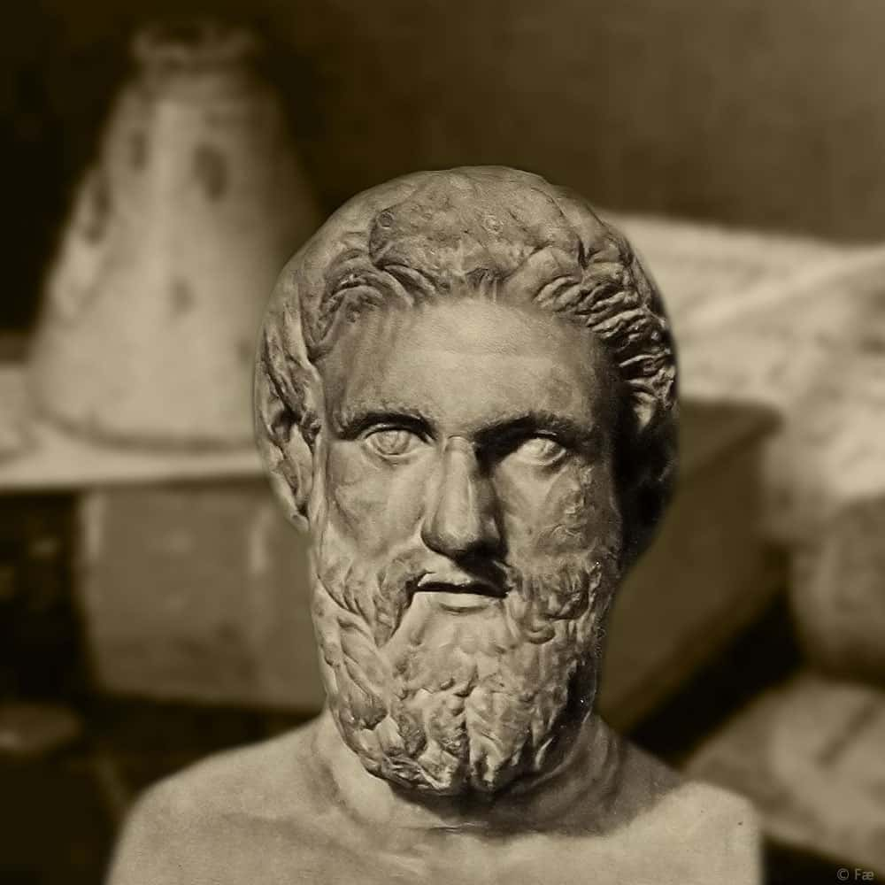

1. ARISTOPHANE, théâtre complet, Gallimard, 1997, p. XV, note 1
2. Cf., ditto, p. XVII
3. Cf., ditto, p. XXII
4. Cf.,
5. Gallimard, ditto
6. « Fils du bel espoir », vieil Athénien
7. Souvenir d’Hésiode, Travaux, vers 582
8. Les Grâces
9. L’ancienne monnaie, en argent, et la récente, en or, frappée exceptionnellement en 406, sont ls excellentes monnaies auxquelles sont comparés les citoyens, Les pièces mal frappées, les mauvais citoyens, sont en cuivre et mises en circulation peu avant la représentation es Grenouilles, à la suite d’un décret.
10. Les trois éléments de l’éducation des Athéniens de qualité
11. Bouc émissaire, *φαρμακός*, homme ou femme pêché parmi les errants ou miséreux à Athènes, lapidés en cas de besoin pour endosser les fautes de la communauté. La cruauté avait notoirement diminue au simple classique.
12. Euphémisme conventionnel pour la mort ou la ruine
13. L’Etat athénien possédait deux trières rapides (la *Paralienne* et la *Salaminienne*), pour transporter les ordres urgents ou les personnalités.
14. Pâte pétrie, aliment essentiel du quotidien. Crêpe de farine, orge et vin (ou huile, ou eau). Pétrie et cuite rapidement .
15. Les trirèmes naviguaient à la voile ou à la rame mais ces mauvais rameurs refusent de faire leur travail quand le vent tombe.